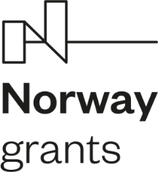
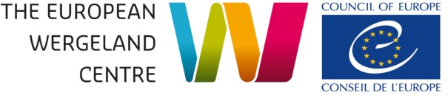

----------------------------------------------------------------------------
PRIHLASOVACÍ FORMULÁR
POKROČILÉ ŠKOLENIE ŠKOLITEĽOV
V OBLASTI ĽUDSKÝCH PRÁV A DEMOKRATICKÉHO OBČIANSTVA
Údaje o účastníkovi:
VŠEOBECNÉ INFORMÁCIE
Meno a priezvisko:
Korešpondenčná adresa:
E-mail:
Telefón:
Názov a adresa zamestnávateľa:
Pracovné zaradenie/pozícia (v prípade učiteľa predmet, ktorý vyučuje):
Aktivity Vašej organizácie/školy, prípadne Vaše aktivity a skúsenosti v oblasti výchovy a vzdelávania k ľudským právam a demokratickému občianstvu:

Vaše skúsenosti s činnosťou lektora, školiteľa alebo facilitátora vzdelávacích aktivít v oblasti ľudských práv a demokratického občianstva (názov aktivity – školenia/workshopu, organizátor aktivity, cieľová skupina, rok konania aktivity, hlavné zameranie aktivity):

Úroveň anglického jazyka podľa Spoločného európskeho referenčného rámca pre jazyky:

DOPLŇUJÚCE INFORMÁCIE
Čo Vás motivuje zúčastniť sa školenia?

Ako by ste chceli využiť nadobudnuté kompetencie a poznatky získané na školení vo Vašej praxi?

POVINNOSTI
Školenie školiteľov v oblasti ľudských práv a demokratického občianstva bude zabezpečované v anglickom jazyku lektormi z Európskeho Wergeland Centra a to bez tlmočenia.
Potvrdzujem, že sa zúčastním všetkých častí školenia v rámci preddefinovaného projektu s názvom „Inovatívne vzdelávanie učiteľov s cieľom zvýšiť ich interkultúrne kompetencie vo vzdelávacom procese rómskych žiakov“ a budem aktívne participovať na úlohách zadaných lektorom.

Meno a priezvisko: Dátum:

Podpis dotknutej osoby:

